Уважаемые жители!
На сайте bus.gov.ru в разделе «Независимая оценка качества» Вы можете выразить свое мнение о качестве предоставленных Вам услуг работниками ГБУ СО «Центр ППМС» п.Модин Озинского района..
Для размещения отзыва Вам необходимо использовать регистрационную запись на Едином портале Государственных услуг.
По результатам ознакомления со сведениями о проведенной независимой оценке качества оказания услуг нашей организацией Вы можете оставить свой отзыв. Для этого Вам необходимо выполнить следующие действия:
1. Зайти на сайт www.bus.gov.ru

2. Выбрать вкладку «Оставить отзыв»
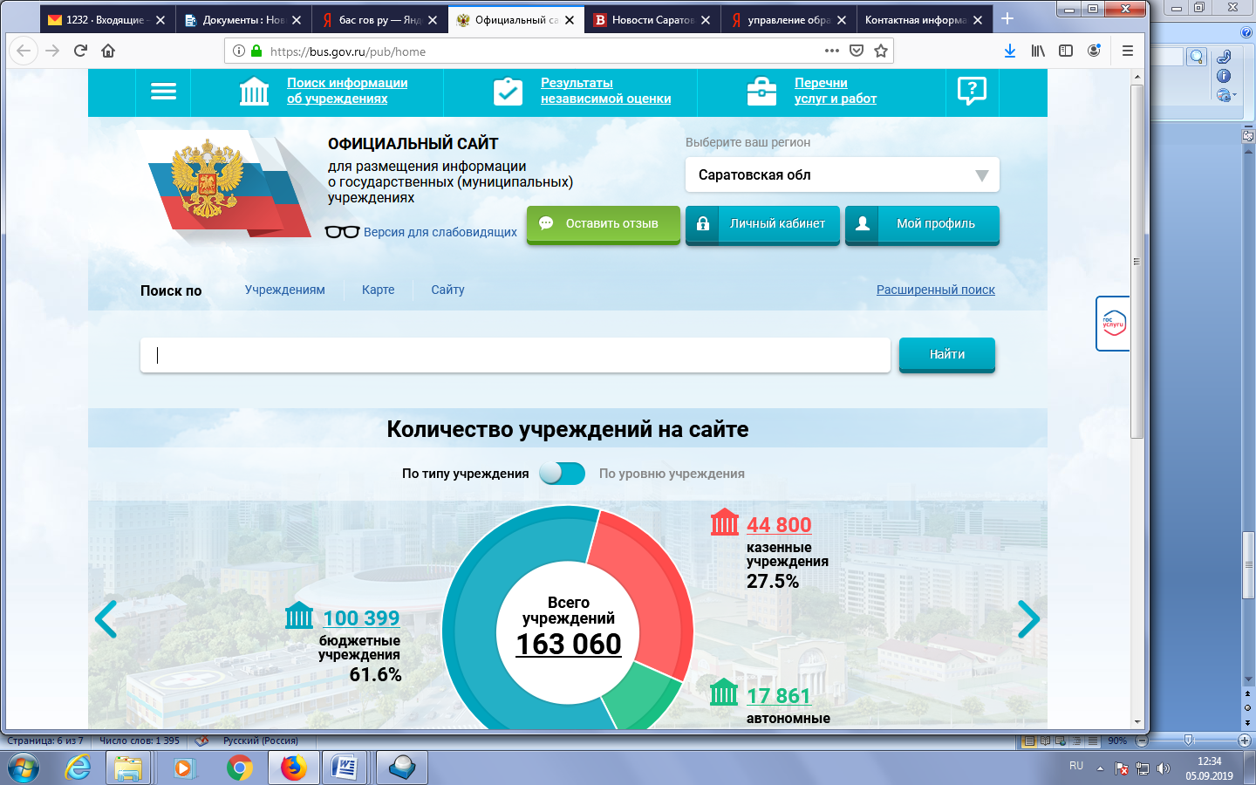
3. Войти на портал госсуслуг
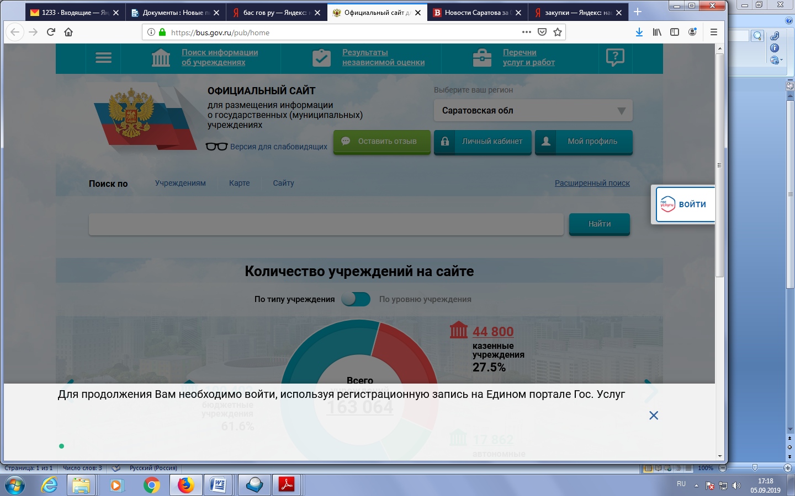
4. Набрать свои реквизиты для входа на портал
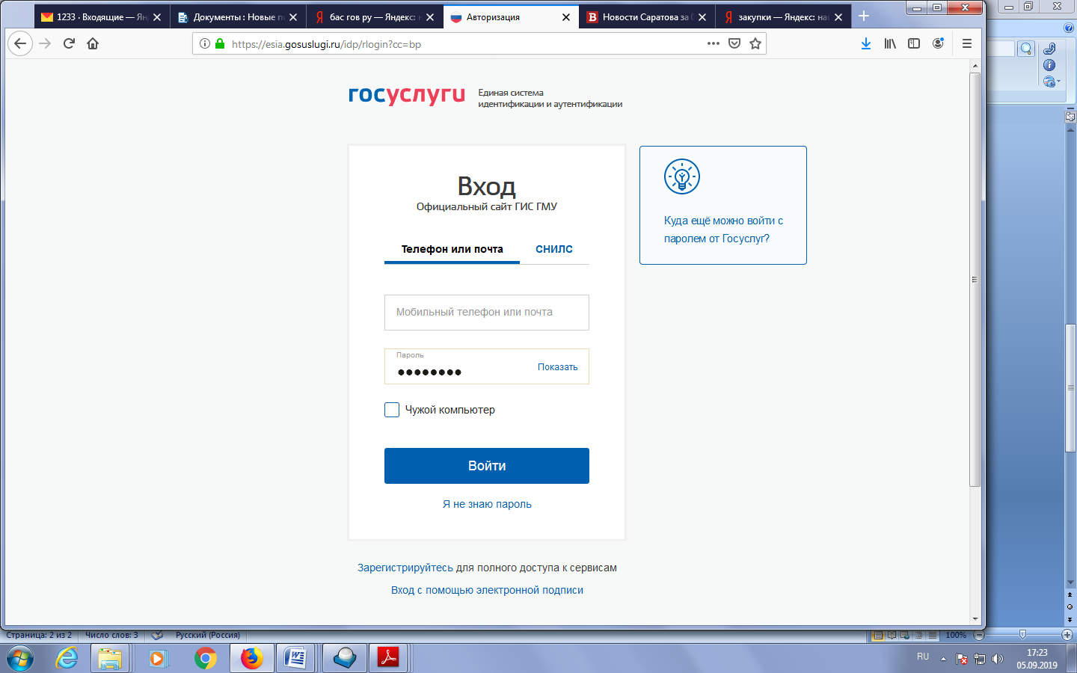

5. Выбрать отзыв о результатах независимой оценки
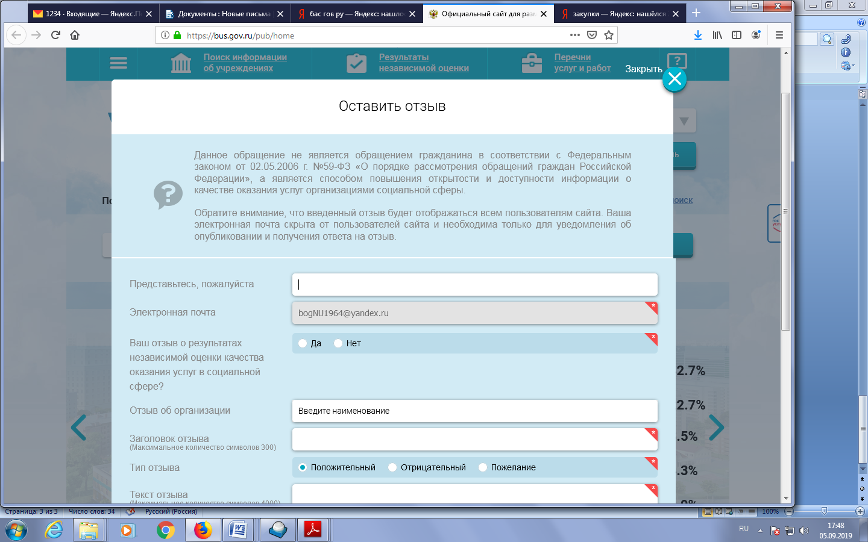
6. Выбрать тип отзыва и заполнить свободные поля
